1. Устроить театр теней
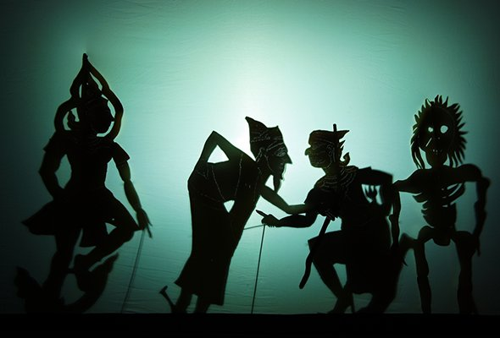
Необязательно делать теневой экран, хотя его легко смастерить из коробки и кальки или простыни. Постелите на пол плед и показывайте свою сказку на стенах или потолке. Распечатайте шаблоны, их останется наклеить на плотный картон и вырезать, прикрепить скотчем деревянные палочки (шпажки). Придумайте свою историю или возьмите известную сказку и фантазируйте, что там могло бы произойти.
2. Приготовить розы из яблок или вырастить кристаллические леденцы
Рецепт роз из слоёного теста и яблок тут, их можно и нужно подавать как десерт.
А сахарные кристаллы — проект небыстрый, но очень эффектный. Понадобятся сахар, вода, шпажки для шашлычков и терпение. Растёт кристалл от двух-трёх дней до недели, и если всё получится, то увеличиваться он будет прямо на глазах.
3. Посмотреть мультик — а потом сделать главного героя
Посмотрите мультфильм «Мой сосед Тоторо» Хаяо Миядзаки, а потом слепите главного героя — симпатичного Лесного духа (больше похожего на гигантского кота) из полимерной глины (вот мастер-класс). Или сделайте чернушек (помните таких в «Тоторо»?) из помпонов и дудли-глазок. Подойдёт и смешной и добрый фильм с Джимом Керри «Пингвины мистера Поппера» или мультфильм «Головоломка» — там тоже персонажи, которых вполне можно повторить самим.
4. Поиграть в словесные игры (или «Крокодила»)
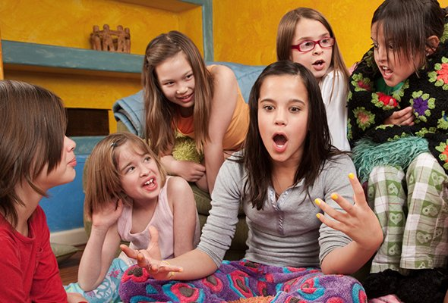
Если показать крокодила сможет даже трёхлетка, то объяснить жестами слово «мечта» или «подозреваемый» не так-то просто. И поверьте, очень весело. А есть ещё куча словесных игр — от «Есть Контакт» (не путать с соцсетью) до «Я беру с собой в поход». Выберете самую интересную игру из этой подборки и поиграйте всей семьёй. Иногда они полезнее целого курса по развитию речи.
5. Придумайте свой секретный язык и устройте квест с записками
Каких только тайных детских языков нет на свете, неслучайно академик Виноградов посвятил им целую монографию. Придумайте с ребёнком свой собственный язык, переставляя слоги или добавляя согласную. А потом зашифруйте на нём записки. Устроить квест посложнее поможет «Квестодел».
6. Силуэтный портрет по тени
Этот способ чем-то напоминает знаменитое рисование Остапа Бендера, но и процесс, и результат вас точно порадуют. Нужна настольная лампа, лист бумаги, карандаш, тушь или чёрная бумага. Посадите ребёнка или сами сядьте напротив листа бумаги, закреплённого на стене так, чтобы тень чётко падала на лист. Обведите профиль и закрасьте его или вырежьте ножницами и перенесите на чёрную бумагу. Второй способ совсем прост − распечатать фото в профиль и вырезать силуэт, а затем перенести на чёрную бумагу.
7. Снять мультфильм при помощи светового стола, лего-фигурок или пластилина
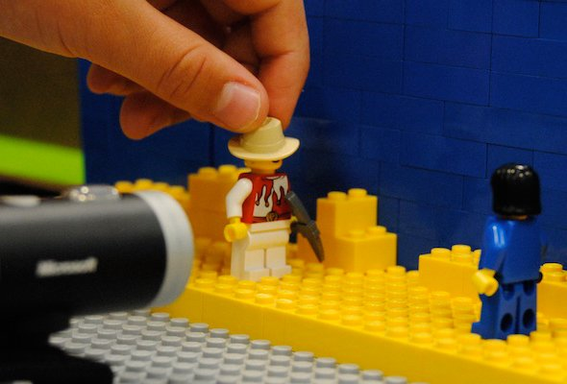
Тут вам в основном пригодятся фотоаппарат и фантазия. И штатив, который может сильно повысить качество съёмки. Заранее придумайте сценарий и творите. Главное стараться не менять фон и освещение. Облегчит создание анимационных роликов специальные приложения, например, Animating Touch для Android или Cartoon Creator для iOS. Световой стол можно сделать из пластикового контейнера и лампы, сверху положив плоскую прозрачную крышку. Необязательно рисовать на вулканическом песке или песке для шиншилл, его можно заменить манкой, используя бумажные силуэты и плоские стекляшки марблс. А процесс снимать на телефон!
8. Приготовить роллы или устроить лепку пельменей
Приготовить роллы могут дети от десяти лет вполне самостоятельно при небольшой помощи взрослых, вот только сырую рыбу лучше заменить слабосолёной. Высший пилотаж — суши в виде забавных японцев в одежде из омлета или пингвинов. А если японские изыски не по душе, устройте пельменные посиделки. Не забудьте сделать счастливые пельмешки с целой долькой чеснока «на счастье» (иногда их ещё делают просто без начинки).
9. Посмотреть фильм «Чарли и шоколадная фабрика» и сделать самим конфеты
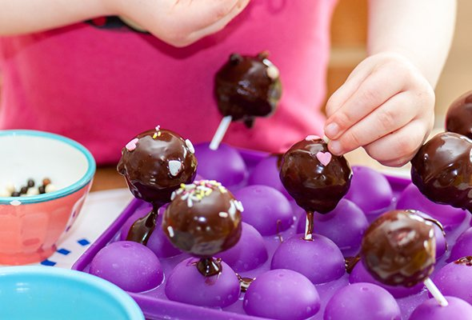
Если конфеты кажется слишком сложно, можно попробовать фондю с шоколадом и фруктами. Там и шоколадную фабрику можно открывать.
10. Поиграть в «Шляпу» с героями любимого мультфильма или сериала
Правила «Шляпы» просты: на бумажках каждый пишет десять слов в единственном числе и именительном падеже, слова перемешиваются, а потом нужно отгадать слова на карточке на время. А сделать игру ещё интереснее поможет любимая тематика ребёнка, будь то персонажи из «Звёздных войн» или герои Поттерианы.
11. Сделать 3D-голограмму на телефоне при помощи CD-дисков
Для этого вам понадобится коробочка от СD-дисков, из которой при помощи канцелярского ножа нужно вырезать части призмы, и приложение Vyomy 3D для Android. В центре призмы появятся 3D-голограммы, которые напоминают послание будущего из фантастических фильмов.
12. Сделать скрап-альбом
Необязательно запасаться всем необходимым для скрапа. Секретные окошки и детские рисунки с фотографиями, распечатанными на домашнем принтере, часто смотрятся даже круче, чем профессиональные альбомы.
13. Провести опыты и записать на видео
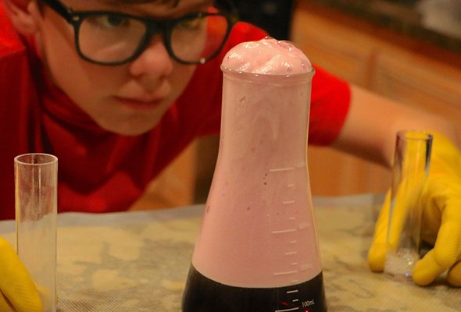
Выберите один из опытов из этой подборки или с сайта «Простая наука». Вау-эффект задокументируйте на видео. Особенно рекомендуем зубную пасту для слона и фараоновых змей.
14. Попутешествовать с глобусом
Поиграйте в путешественников: закройте глаза, раскрутите глобус и ткните пальцем в любую точку на нём. Можно отправляться в путешествие. Смотреть панорамы в реальном времени, изучать 3D и онлайн-карты, искать видео о месте, в которое вы попали. Можно устроить состязание, выдавая фишки тому, кто знает об этом месте какие-то факты.
15. Запишитесь на онлайн-курс
Даже онлайн-курс проходить вместе гораздо интереснее. Например, курс по рисованию или программированию. Рисовать можно научиться здесь. На ютьюбе тоже очень много мастер-классов. И не столь важно, смотрите вы мастер-класс модного Воцмуша или рисуете «Тихий горизонт» акварелью. А вот советы, как научить ребёнка заниматься на онлайн-курсах, если не получалось до этого.
16. Попробуйте стать видеоблогером
Правда, правильно называть «влогером». Записывайте ролики в стиле популярного канала «Научпок» или попытайтесь повторить славу «Занимательных флагов» Шелдона Купера из сериала «Теория Большого взрыва». Не так важно, о чём вы расскажете зрителям: о секрете бабушкиных пончиков или нейронных связях, главное, что будет повод посмеяться и что-нибудь придумать вместе с ребёнком.
17. Световая вечеринка с фото в стиле фризлайт
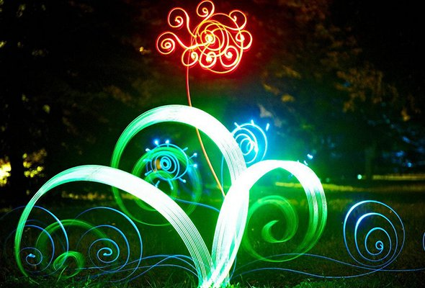
Фризлайт (freezelight) — фотосъёмка на длинной выдержке. Рисовать можно неоновыми палочками и диодными светильниками, а ещё использовать светящиеся шары. С помощью такой съёмки можно получить очень красивые эффекты в виде светящихся линий и волн, писать слова и даже рисовать простые объекты.
18. Устройте дома «Школу ремонта»
Необязательно устраивать радикальную переделку. Расписать стену или декорировать старый стул, сделать лампу-рыбу из папье-маше или просто придумать вместе дизайн дома или комнаты мечты.
19. Поиграйте в игру «Что? Где? Когда?» — онлайн
Нет, конечно, если есть боевой задор, то можно все вопросы нагуглить или придумать самостоятельно, но зачем, если готовые раунды уже ждут в онлайн-версии игры. Можно выбрать уровень сложности и блеснуть умом в семейном кругу.

